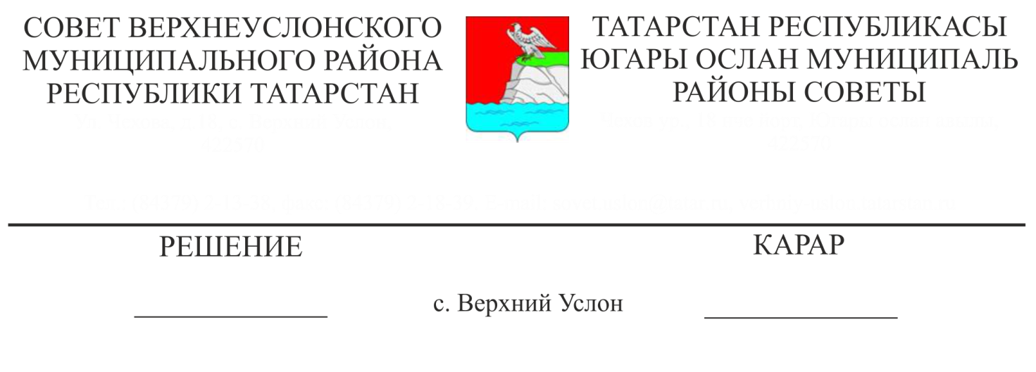

13.12.2019 № 52-609

**О работе постоянной комиссии Совета Верхнеуслонского муниципального района по экономическому развитию, экологии, природным ресурсам и земельным вопросам**

Заслушав и обсудив информацию председателя постоянной комиссии Совета Верхнеуслонского муниципального района по экономическому развитию, экологии, природным ресурсам и земельным вопросам Н.Н. Валькова «О работе постоянной комиссии Совета Верхнеуслонского муниципального района по экономическому развитию, экологии, природным ресурсам и земельным вопросам»,

**Совет**

**Верхнеуслонского муниципального района**

**решил**:

1. Информацию о работе постоянной комиссии Совета Верхнеуслонского муниципального района по экономическому развитию, экологии, природным ресурсам и земельным вопросам принять к сведению.
2. Председателю постоянной комиссии Совета Верхнеуслонского муниципального района по экономическому развитию, экологии, природным ресурсам и земельным вопросам обеспечить контроль за исполнением принятых Советом Верхнеуслонского муниципального района решений.

3. Контроль за исполнением настоящего решения возложить на постоянную комиссию Совета Верхнеуслонского муниципального района по экономическому развитию, экологии, природным ресурсам и земельным вопросам.

**Председатель Совета,**

**Глава Верхнеуслонского**

**муниципального района М.Г. Зиатдинов**